README EncjaB Dziyana Porakhonka

Jak uruchomić lokalnie:

1) ze strony https://nodejs.org/ pobrać aplikację Node.js

2) W cmd wpisać „node -v”, potem „npm -v” żeby sprawdzić czy poprawnie zainstalowano

3) W cmd wpisać „npm init -y”, potem „npm install express better-sqlite3” aby pobrać package.json

4) Przenieść pobrany z GitHub plik do folderu, w którym zainstalowano package.json

4) Uruchomic plik poleceniem “node EncjaB_DP.js”

Opis zmian:

1) Dodano pola do bazy danych "Użytkownik" i "Data wpisu"

2) Dodano formy do wpisywania nazwy użytkownika i daty wpisu

2) Dodano kolumny do tabeli wyświetlanej na stronie

Obraz zawierający tekst, Oprogramowanie multimedialne, oprogramowanie, Oprogramowanie graficzne

Zawartość wygenerowana przez AI może być niepoprawna.

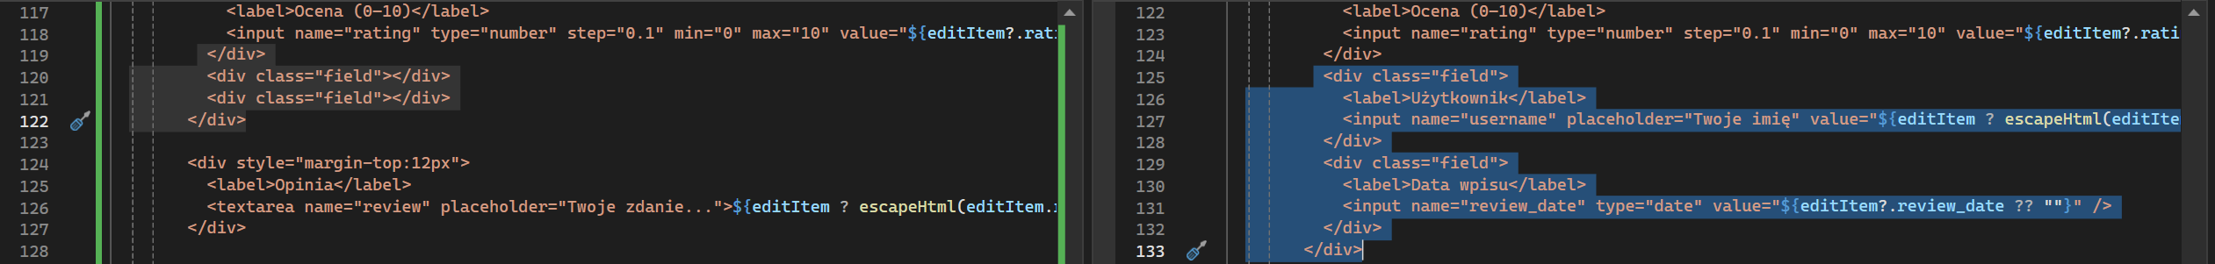

Obraz zawierający zrzut ekranu

Zawartość wygenerowana przez AI może być niepoprawna.

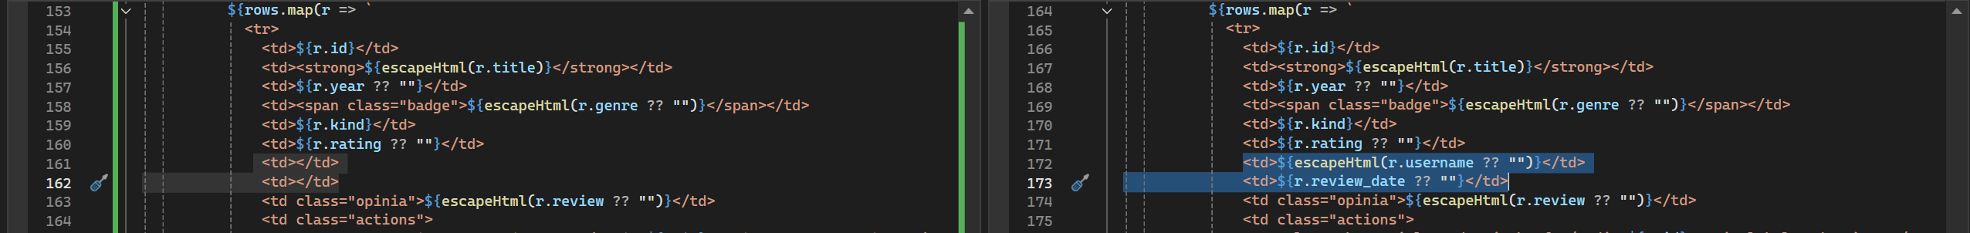

Obraz zawierający Oprogramowanie multimedialne, oprogramowanie, tekst, zrzut ekranu

Zawartość wygenerowana przez AI może być niepoprawna.



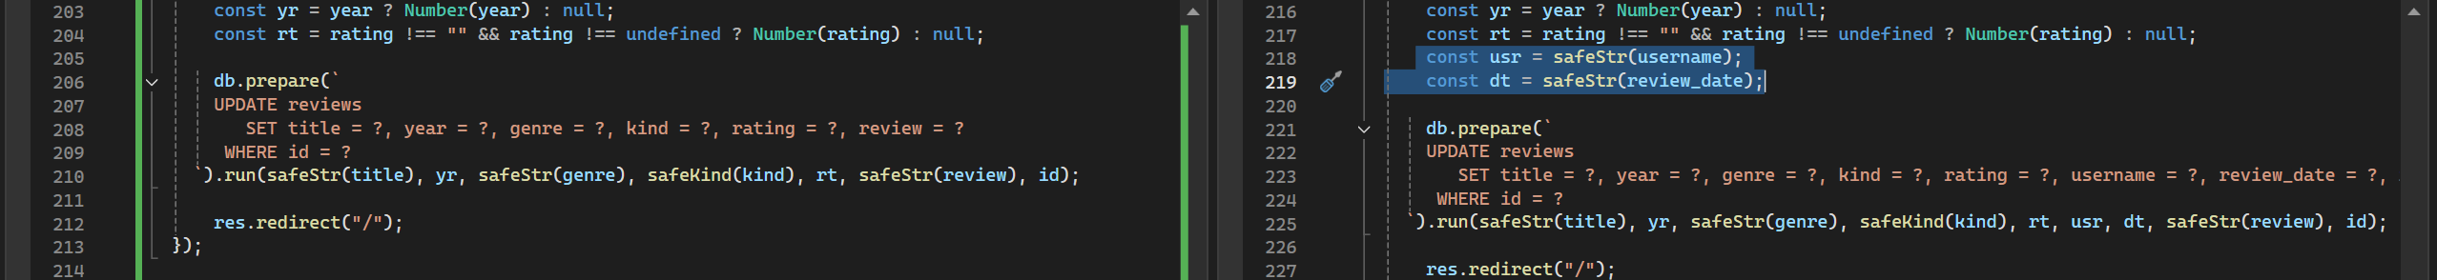

Wygląd strony:

Obraz zawierający tekst, oprogramowanie, numer, linia

Zawartość wygenerowana przez AI może być niepoprawna.